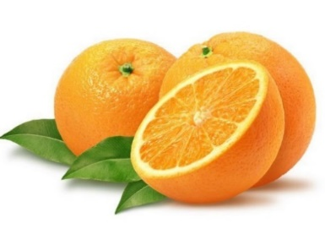
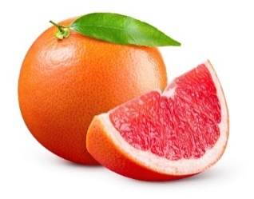
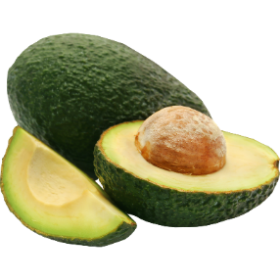



Bonjour,
L’Office Municipal de la Jeunesse, des Sports, des Arts, de la Culture et des Loisirs de Wittisheim, reconduit son partenariat avec « Saveur Jardin » de Breitenheim, pour vous proposer une commande groupée d’agrumes (citrons et oranges), BIO.

Les agrumes et les quantités proposés sont les suivants :
- Oranges, cagette de 15 kg à 35 €
- Citrons, cagette de 6 kg à 17 €
- Pamplemousses roses, cagette de 10 kg à 29 €
- Avocats, cagette de 4 kg à 41 €

Si vous êtes intéressé, il vous suffit de retourner la feuille de commande (au verso), complétée et accompagnée d’un chèque libellé à l’ordre de « l’OFFICE », pour le dimanche 22 février 2026 (dernier délai), à l’une des adresses suivantes :

Arnaud Rosenzwey, 13 rue Neubruch 67820 Wittisheim
Christophe Knobloch, 12 rue de l’Ill 67820 Wittisheim

Passé ce délai, votre commande ne sera plus validée.

Dès enregistrement de la commande, vous recevrez un SMS de confirmation. Les chèques ne seront encaissés qu’après la livraison.

Bien entendu, l’OFFICE vous encourage vivement à diffuser ce document le plus largement possible (amis, famille, collègues de travail, …).

La date de retrait des cagettes est fixée au samedi 28 février 2026, entre 9h00 et 10h00 à l’atelier communal de Wittisheim (rue de Hilsenheim).

Voici un lien qui vous permettra de mieux connaître ce principe de vente d’agrumes BIO : http://saveurjardin.oxatis.com/
Bonne commande.

L’OFFICE Municipal de Wittisheim
vous souhaite une bonne année 2026


Feuille de commande au verso =>
Feuille de commande
Agrumes BIO, livraison le samedi 28 février 2026
entre 9h00 et 10h00 à l'atelier communal
rue de Hilsenheim à Wittisheim
Nom :
Prénom :

Adresse postale :
Adresse mail :

Téléphone (portable) :
Ces informations sont nécessaires afin que nous puissions vous confirmer votre commande.


 |  |  | Quantité  (nb de cagette) | Prix €  (par cagette) | Total €
 |  | Orange  (cagette de 15 kg) | ………………… | 35 | …………………
 |  | Citron  (cagette de 6 kg) | ………………… | 17 | …………………
 |  | Pamplemousse  (Cagette de 10 kg) | ………………… | 29 | …………………
 |  | Avocats  (Cagette de 4 kg) | ………………… | 41
 |  | TOTAL € (chèque à l'ordre de l'OFFICE) |  |  | …………………..

